Como se forma uma nuvem de gafanhotos? – Tire suas dúvidas

Esse tipo de formação é feito por poucas espécies. A que está ocorrendo agora é do gênero Schistocerca cancellata. É a mesma espécie da história da praga bíblica. Esse gênero é considerado migratório e, ao mesmo tempo, tem hábito gregário, isto é, eles formam bandos. Eles vivem em bando e acabam formando essas nuvens para ir atrás de alimento e facilitar a reprodução.

Há outras espécies de animais que se comportam dessa forma?
Conhecidos, com essa magnitude, são só espécies de gafanhoto que causam essa praga.

Como é a fisionomia desses animais?
Eles fazem parte da família Acrididae. Dentro dessa família, o Schistocerca cancellata é considerado o mais robusto e maior em comprimento. Os machos têm 4 centímetros e a fêmea é maior, com 6 centímetros.
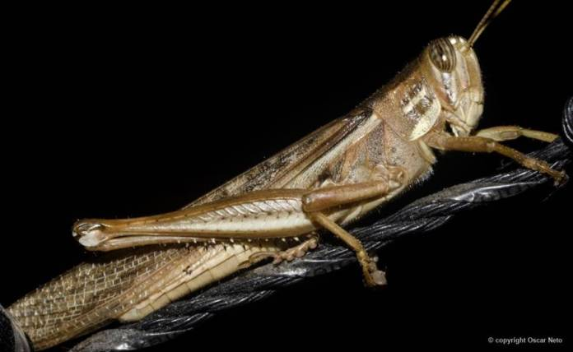
Os gafanhotos adultos têm um aparelho mastigador composto por várias estruturas, com uma mandíbula enorme, capaz de devorar um galho em segundos.

Do que se alimentam os gafanhotos?
Eles se alimentam de qualquer tipo de vegetal que encontrarem pelo caminho.

Há risco para animais ou seres humanos?
Não, eles não atacam seres humanos nem animais.

Quantos insetos há numa nuvem como essa?
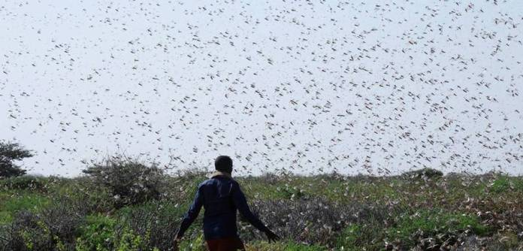
Não é possível afirmar exatamente, mas estimam que há 40 milhões de indivíduos por quilômetro quadrado no bando atual. A comunicação deles é feita por meio de sons.

Quantos quilômetros a nuvem percorre em um dia?
Se eles estão num ambiente que não é favorável, falta alimento, o clima é ruim e as condições para se reproduzirem é ruim, eles se reúnem e saem em bando, chegando a percorrer 150 quilômetros por dia, na média.

O que leva a uma formação de nuvem como essa?
Um dos motivos para a formação dessas nuvens é o clima. Por exemplo, atualmente deveria estar muito frio na região sul, mas está quente. Então, o clima está favorável para os insetos, porque está quente e seco. O outro motivo é a eliminação dos inimigos naturais do gafanhoto (pássaros, sapos, fungos e bactérias) -em parte pelo uso incorreto e abusivo de inseticidas e agrotóxicos.

A formação de uma nuvem de gafanhotos tem relação com questões climáticas?
Sim. Essas formações têm correlação direta com situações climáticas muito extremas e específicas. Anos mais quentes e de muita seca promovem a formação das nuvens.

Esse fenômeno dos gafanhotos é comum?
Essa espécie que forma a nuvem é comum na Argentina, Paraguai e Bolívia. A cada dois, três anos acontece. No Brasil, o movimento é raro. O último aconteceu em 1940. No Rio Grande do Sul já houve ocorrência de nuvens formadas por outras espécies, nos anos 1940 e 1946. Houve outros casos no Mato Grosso, nos anos 1980, e mais recentemente no Pará e no Maranhão, mas não com essa magnitude.

O que poderia evitar a chegada do bando ao Brasil?
Há expectativa de chuva e frente fria no sul do país, o que deve dispersar um pouco a nuvem. Como eles não gostam de chuva, acabam se dispersando, voltam a se reunir em grupos menores e vão embora.
Além disso, os ventos não estão favoráveis -estão soprando na direção do Uruguai.

Como a praga deve ser combatida?
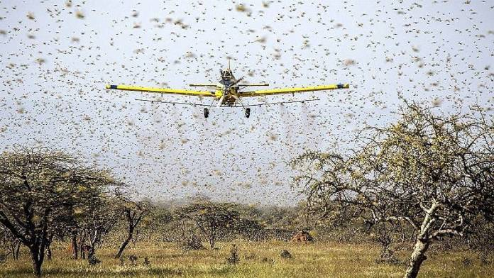
A melhor estratégia de controle para esses gafanhotos é não deixar que a população cresça, com controle químico ou biológico, ou seja, usando agrotóxicos ou animais predadores.
Com as condições atuais, a medida mais indicada é esperar a nuvem pousar e ficar estacionada no chão, e aí aplicar o agrotóxico.

Como o fenômeno costuma se dispersar?
Conforme eles vão se movimentando, os inimigos naturais vão se alimentando desses gafanhotos. A baixa temperatura também faz com que os gafanhotos percam a capacidade de movimentação. Geralmente, vão perdendo força assim. Esses gafanhotos, quando estão adultos, costumam viver três meses.
Quando migram, muitos vão morrendo no caminho, são predados e, com o frio, perdem a velocidade.

Qual é a importância desses gafanhotos para o equilíbrio ecológico?
Os gafanhotos são um dos principais insetos que transformam a matéria em energia, eles que colocam energia no ecossistema, dentro da cadeia alimentar são eles que tiram energia dos vegetais e alimentam os outros animais. Eles engolem o alimento das folhas —um indivíduo desses come mais da metade do seu próprio peso por dia, às vezes o equivalente ao próprio peso—, fazem fezes que geram nutrientes para o solo, adubando-o, e são comidos pelos predadores que se alimentam dessa energia.

